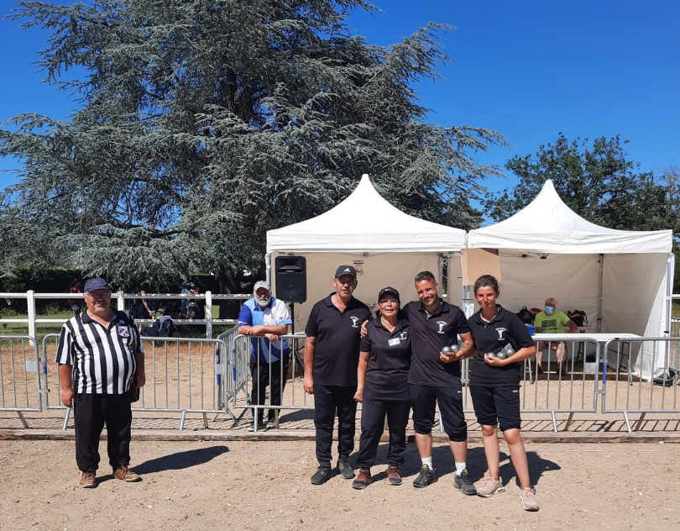
L'équipe Championne est composée de Mlle GRARE Laetitia et Mr BRIANT Mickael du Club d'Aubergenville
L'équipe Vice- Championne est composée de Mme HANOTTE THI-KHAN et Mr HANOTTE Eric du club d'Aubergenville et seront nos représentant à la Région.

